**`**

**I N D I C E**

|  |  |  |
| --- | --- | --- |
| **N°** | **CONTENIDO** | **Pág.** |
| **I** | ANTECEDENTES | 2 |
| **II** | DESCRIPCIÓN DEL PROCEDIMIENTO | 3 |
| **III** | PARÁMETROS DE SEGUIMIENTO | 5 |
| **IV** | ANEXOS | 6 |

APROBADO POR

|  |
| --- |
| JEFE DIVISIÓN DE RRHH |

**I. ANTECEDENTES**

**a) TÍTULO DEL PROCEDIMIENTO**

SEGURO SOAT

**b) OBJETIVO**

Gestionar el pronto pago de los accidentes de tránsito de vehículos de propiedad de la empresa COMTECO RL reportados de manera oportuna.

**c) ALCANCE**

Inicia con la atención del Hospital Belga con relación al hecho suscitado y finaliza con la gestión de la Encargada de Seguros Corporativos de COMTECO R.L con el pago de los gastos a través del Seguro UNIVIDA.

**d) RESPONSABLE DE LA SUPERVISIÓN DEL PROCEDIMIENTO**

Jefe de Seguro Médico

**e) UNIDADES Y PROCEDIMIENTOS RELACIONADOS**

* Encargada de Seguros Corporativos COMTECO R.L.
* Encargada de Seguros BELGA.
* Encargada de UNIVIDA
* Responsable del Gabinete Psicológico Laboral

|  |  |
| --- | --- |
| **PROCEDIMIENTO DE ENTRADA** | **PROCEDIMIENTO DE SALIDA** |
|  | SI-PR-002 INVESTIGACIÓN DE ACCIDENTES |

**f) DEFINICIONES:**

**Accidente:** Suceso imprevisto que altera la marcha normal o prevista de las cosas, especialmente el que causa daños a una persona.

**Cobertura:** La acción de cubrir o proteger algo.

**Seguro contra accidentes:** Es aquel que protege por daños a la integridad física. Así, se activa ante eventos fortuitos.

**SOAT:** Es el Seguro Obligatorio de Accidentes de Tránsito que todo propietario de vehículo motorizado, público y/o privado, debe adquirir con carácter obligatorio, para poder transitar por vías públicas del territorio boliviano.

**II. DESCRIPCIÓN DEL PROCEDIMIENTO**

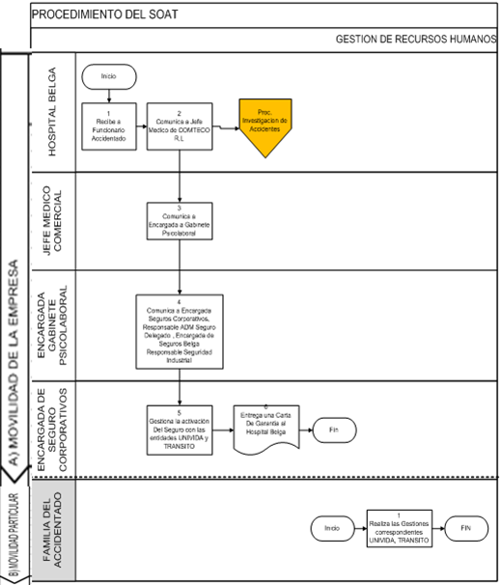

**A) PROCEDIMIENTO SEGURO SOAT EN CASO MOVILIDAD DE LA EMPRESA**

**HOSPITAL BELGA**

1. **Recibe a funcionario Accidentado** 
   1. Recibe a funcionario Accidentado en predios del Hospital Belga para su atención.

**2. Comunica a Jefe Médico de COMTECO R.L**

2.1. Comunica al Jefe Médico de COMTECO R.L de la situación y cuál será el protocolo de atención según el caso.

**JEFE MÉDICO COMTECO R.L**

**3. Comunica a Encargada de Gabinete Psicolaboral**

3.1 Comunica a Encargada de Gabinete Psicolaboral y se activa el Procedimiento establecido “Investigación de Accidentes” de Seguridad Industrial con la cadena de llamadas.

**ENCARGADA DE GABINETE PSICOLABORAL**

**4. Comunica a personal interno de la empresa**

4.1. Comunica a personal interno de la empresa mediante correo corporativo y Grupo What App Encargada de Seguros Corporativos, Responsable de la Adm. del Seguro Delegado, Responsable Seguridad Industrial y Encargada de Seguros del Hospital Belga para su coordinación.

**ENCARGADA DE SEGUROS CORPORATIVOS**

**5. Gestiona la activación del Seguro SOAT con la entidades correspondientes**

5.1. Gestiona la activación del Seguro SOAT con las entidades correspondientes que son:

La aseguradora UNIVIDA y la Oficina de Tránsito perteneciente a la POLICÍA BOLIVIANA.

**6. Entrega la documentación**

6.1. Entrega una carta de garantía al Hospital a quien corresponda.

**B) PROCEDIMIENTO SEGURO SOAT EN CASO MOVILIDAD PRIVADA**

**FAMILIA DEL ACCIDENTADO**

**1. Realiza gestiones en las entidades competentes**

1.1. La activación del SOAT es inmediata una vez que haya ocurrido el accidente de tránsito.

1.2. Acude o traslada a las víctimas en ambulancia a un centro médico público o privado.

1.3. Comunícate con la compañía de seguros respectiva para activar cobertura.

1. **PARÁMETROS DE SEGUIMIENTO**

**1. DOCUMENTOS DEL PROCEDIMIENTO**

|  |  |  |  |  |
| --- | --- | --- | --- | --- |
| **Nombre Documento** | **Tipo de Documento**  **(*)** | **Manual o Automatizado** | **Ejemplares** | |
| **Original** | **Copia** |
| Carta de garantía al Hospital | C | A | 1 | 2 |

(*) C: Carta F: Formulario I: Informe P: Política R: Reglamento

**2. INDICADOR DEL PROCEDIMIENTO**

|  |  |  |  |  |  |
| --- | --- | --- | --- | --- | --- |
|  | **QUE** | **COMO** | **DONDE** | **QUIEN** | **CUANDO** |
| **OBJETO DE MEDICIÓN** | Gestionar el pronto pago de los accidentes de tránsito de vehículos de propiedad de la empresa COMTECO RL reportados de manera oportuna. | Aplicación del Seguro SOAT | Gerencia General | Jefe Div. RRHH | Mensual |
| **FÓRMULA** | Número de incidentes suscitados al mes x 100  Total vehículos asegurados SOAT | | | | |
| **PARÁMETRO** | Mayor a 26%: Observado  Menor o igual a 25%: Aceptado | | | | |

1. **ANEXOS**

